TRABAJO N° 9 PARA
SEGUNDO AÑO
Turno: Mañana – Tarde – Vespertino Materia: LENGUA EXTRANJERA INGLÉS
Curso: 2° año
Semana: del 16/10 al 23/10

NOMBRE Y APELLIDO DEL ALUMNO/A:………………………………………………………CURSO Y TURNO: ………………

INDICACIONES: Realizar el trabajo y enviarlo al correo del docente según el curso, turno y fecha de presentación. Una vez corregido por el docente imprimirlo o copiarlo en la carpeta de inglés.
Prof: Morón, Cintia Curso: 2° Div: 1ª Turno: Mañana E-mail: cintiamn71@gmail.com
Prof: Vacaflor, Franco Curso: 2° Div: 1ª Turno: Tarde E-mail: fvacaflor.14@gmail.com
Prof: Morón, Cintia Curso: 2° Div: 2ª Turno: Tarde E-mail: cintiamn71@gmail.com
Prof: Vega, Noelia Curso: 2° Div: 2ª Turno: Vespertino E-mail: vnoelia020@gmail.com
Prof: Vacaflor, Franco Curso: 2° Div: 3ª Turno: Vespertino E-mail: fvacaflor.14@gmail.com
Prof: Vega, Noelia Curso: 2° Div: 4ª Turno: Vespertino E-mail: vnoelia020@gmail.com
- Mirar el cuadro con la forma afirmativa del presente simple. Luego completar el cuadro con la regla correspondiente.
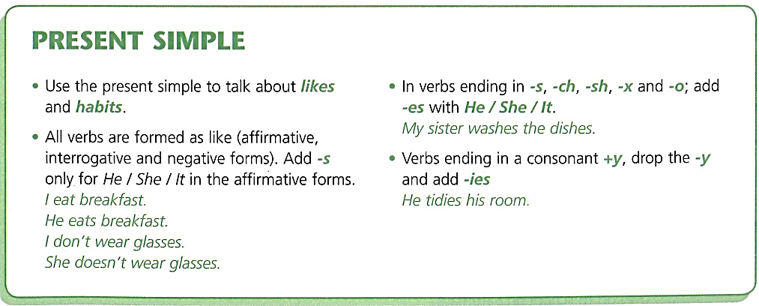

GRAMMAR BOX
She plays football on Sundays.
- To form the 3rd person singular we add________to the verb.
He watches TV after school.
- After –s, -o, -sh, -ch or –x, we add___________
She studies in the evening.
- The final –y changes to __________ and we add_________

- Completar las oraciones con la forma correcta del verbo LIKE (gustar).

EG: WE ……LIKE …….ENGLISH

- You ______________ rock and pop.
- My sister really______________basketball.
- They ______________football and basketball.
- He ______________action movies.
- My brother and I______________sports.
- My dog______________long walks.

- Escribir los verbos aplicando la regla de la tercera persona. (S)

live | lives
wash
kiss
tidy
study
mix
wash
use
play
leave

- Leé el texto y escribe los nombres de estas dos personas en los espacios según la descripción del texto.

This is a photograph of my teachers. Miss White is my English teacher. She likes tennis. She likes classical music but she doesn´t like jazz. She has got a cat. Mr. Philips is my music teacher. He likes jazz but he doesn´t like rap. He likes rollerblading.

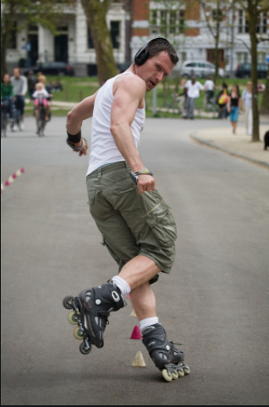

a……………………………………….. b………………………………………….

5. ¡Ahora te toca a ti! ¿Te animas a describir a dos profesores? Para ello deberás elegir a dos profesores (solicitarles en lo posible dos fotos para ilustrar el trabajo) y hacerle algunas preguntas para completar el texto siguiendo el ejemplo anterior.
This is a photograph of my teachers. Miss ……... is my ……….. teacher. She likes ………... She likes ………… music but she doesn´t like ………... She has got a………. Mr. …………. is my …………. teacher. He likes ……….. but he doesn´t like …….. He likes ……………………..

